《程序设计基础》
实验报告
实验名称 基本程序结构练习
实验日期:2024.12.20
姓名:焦传斌
学号：2024111223
班级；大数据1班
指导教师：韩冬梅
【实验环境】
集成开发环境clion，操作系统Windows 11 (64bit)
【实验目的】
C++基本程序结构，类与对象的设计
【实验项目一名称】
创建 Vector3D 类
【问题分析与算法设计】
类中有私有成员变量 x、y、z 分别表示向量在三个坐标轴上的分量。实现构造函数用于初始化向量，析构函数。编写成员函数 magnitude 计算向量的模长，dotProduct 用于计算与另一个 Vector3D 向量的点积，crossProduct 用于计算与另一个 Vector3D 向量的叉积（返回一个新的 Vector3D 类对象）。在主函数中使用指针创建 Vector3D 类对象，进行相应的计算并输出结果。
【测试数据与结果】
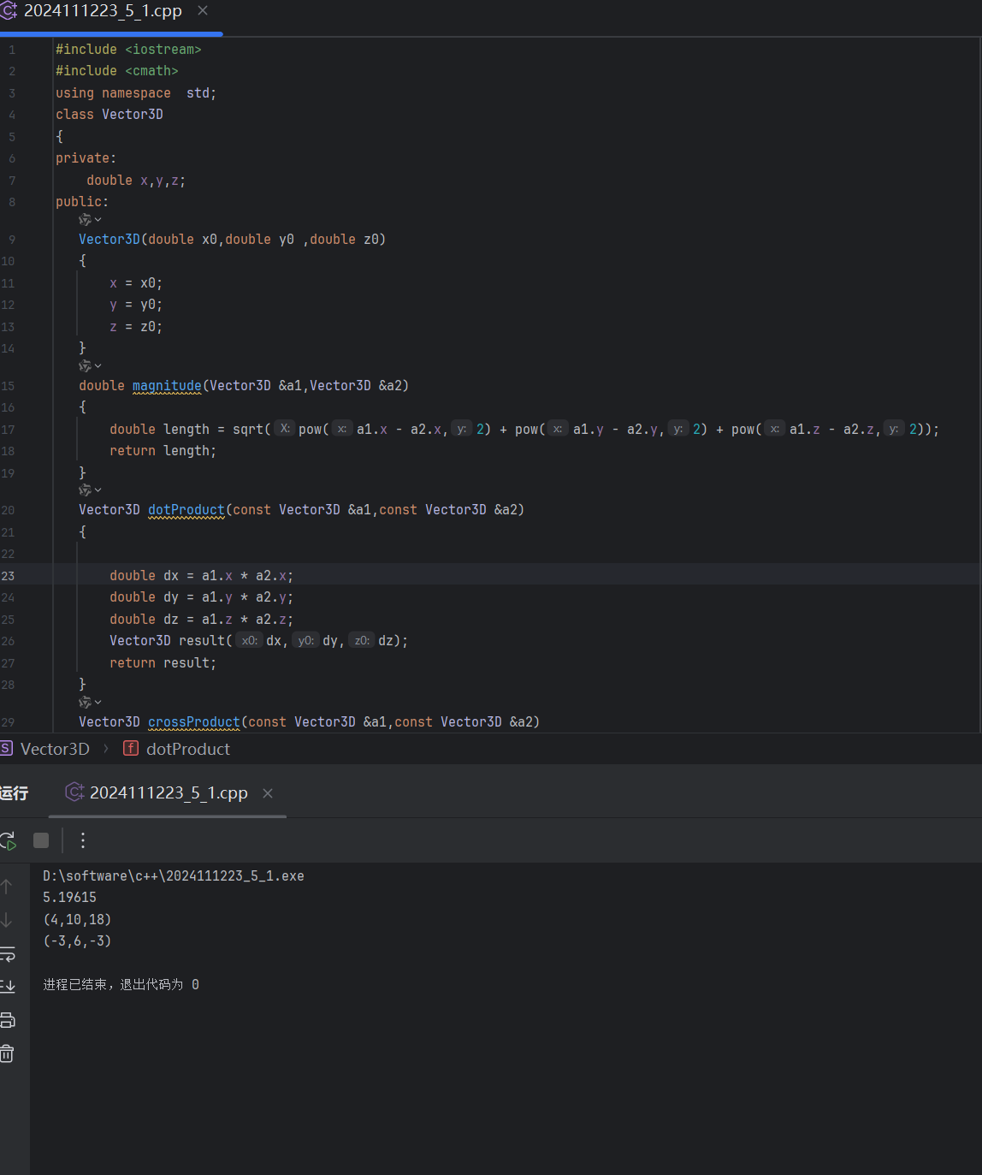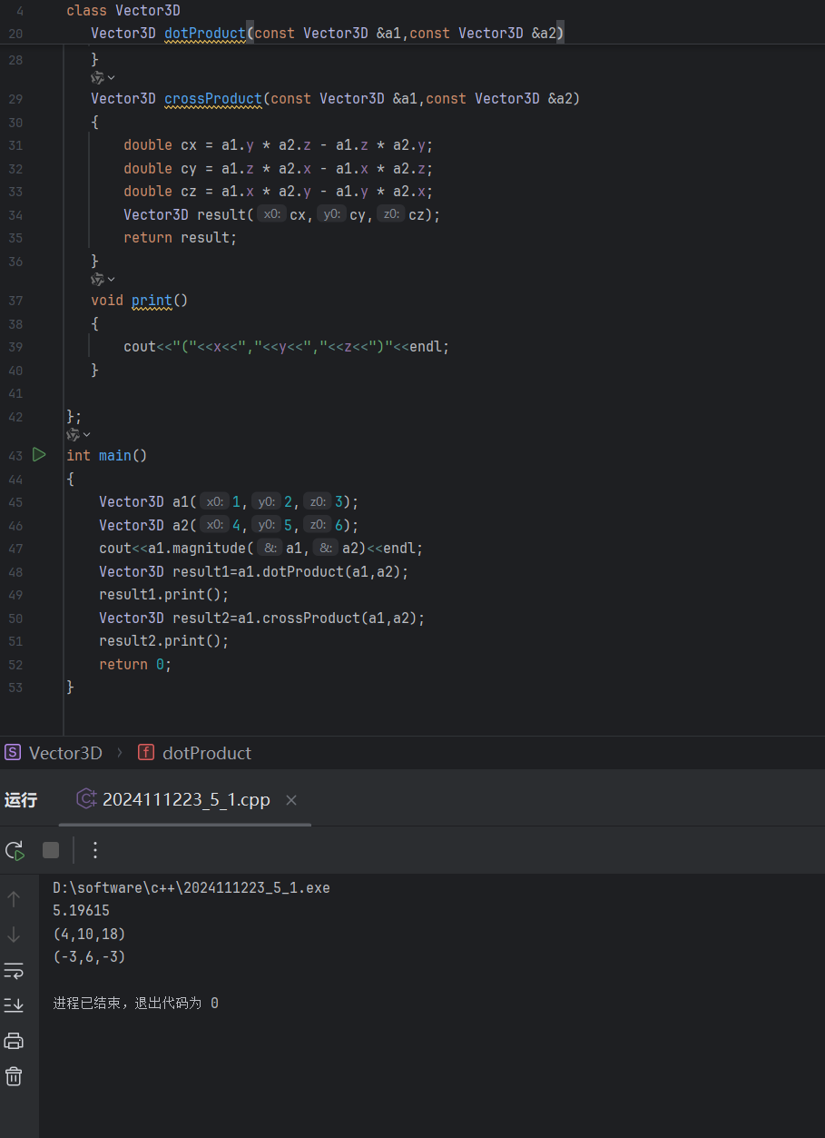
【实验小结】
反思：
magnitude 方法的参数设计不合理：magnitude 方法应该是一个成员函数，计算当前向量与另一个向量之间的距离。目前的设计需要传入两个 Vector3D 对象，这不符合直觉和常见的用法。
dotProduct 方法的实现有误：点积（Dot Product）的结果是一个标量值，而不是一个新的向量。当前代码返回了一个新的 Vector3D 对象，这是错误的。
修改后代码为：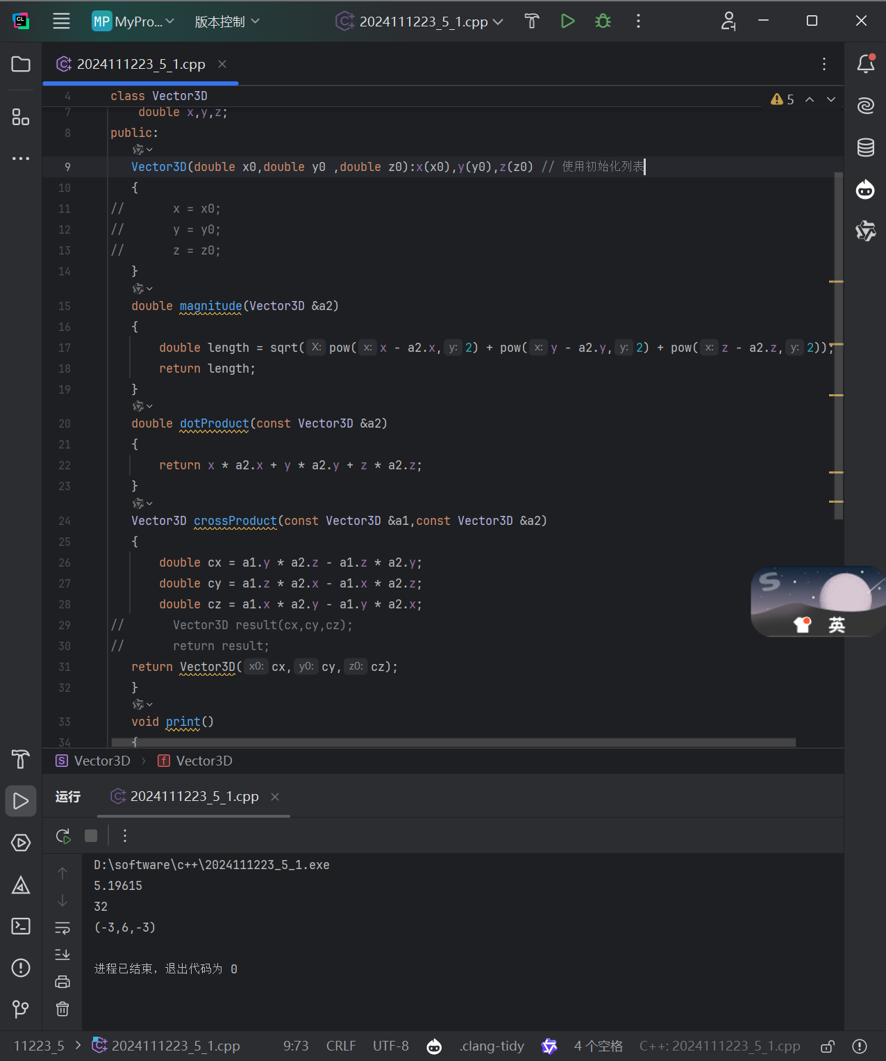
同时使用初始化列表及修改crossproduct函数
【实验项目二名称】
设计StudentGradeBook 类
【问题分析与算法设计】
设计一个 StudentGradeBook 类，用于管理学生成绩。类中有私有成员变量 studentName（学生姓名）和一个动态分配的二维数组指针 grades，用于存储学生多门课程的成绩（假设最多 5 门课程）。实现构造函数接受学生姓名并初始化成绩数组为全 0，析构函数释放成绩数组内存。编写成员函数 setGrade 用于设置某门课程的成绩，getAverageGrade 用于计算平均成绩，printGrades 用于打印学生的所有成绩。在主函数中使用指针创建 StudentGradeBook 类对象，设置成绩并输出相关信息。

【测试数据与结果】
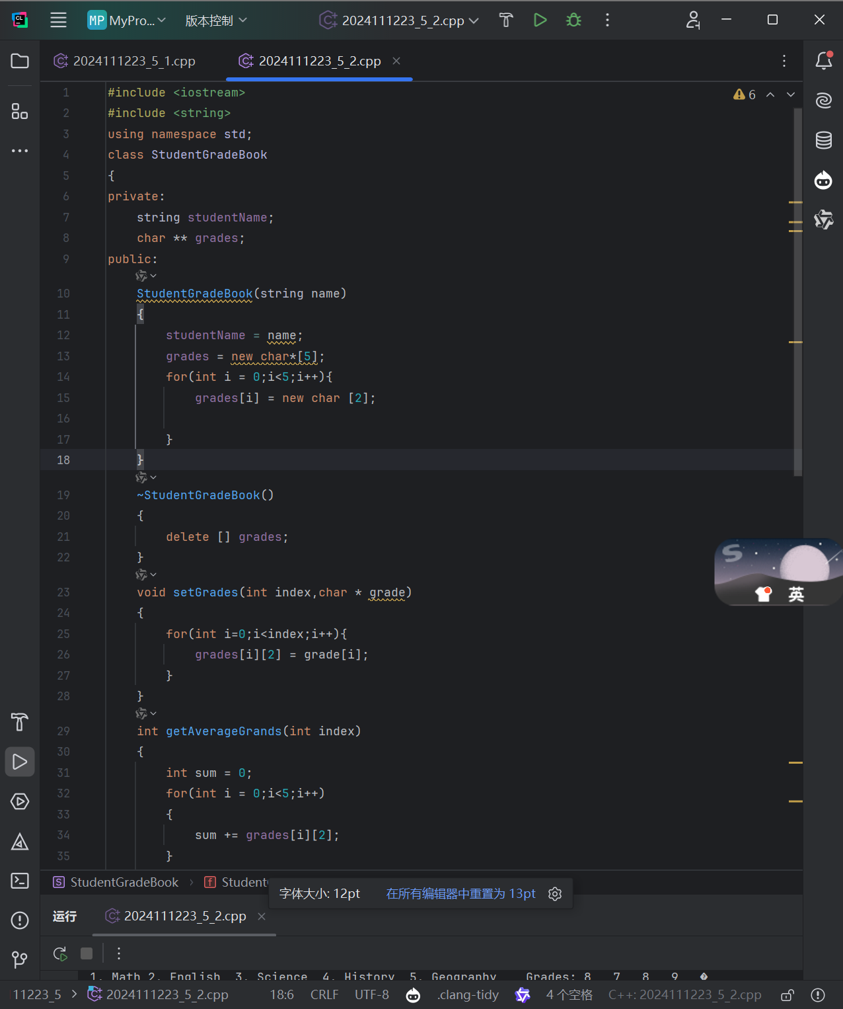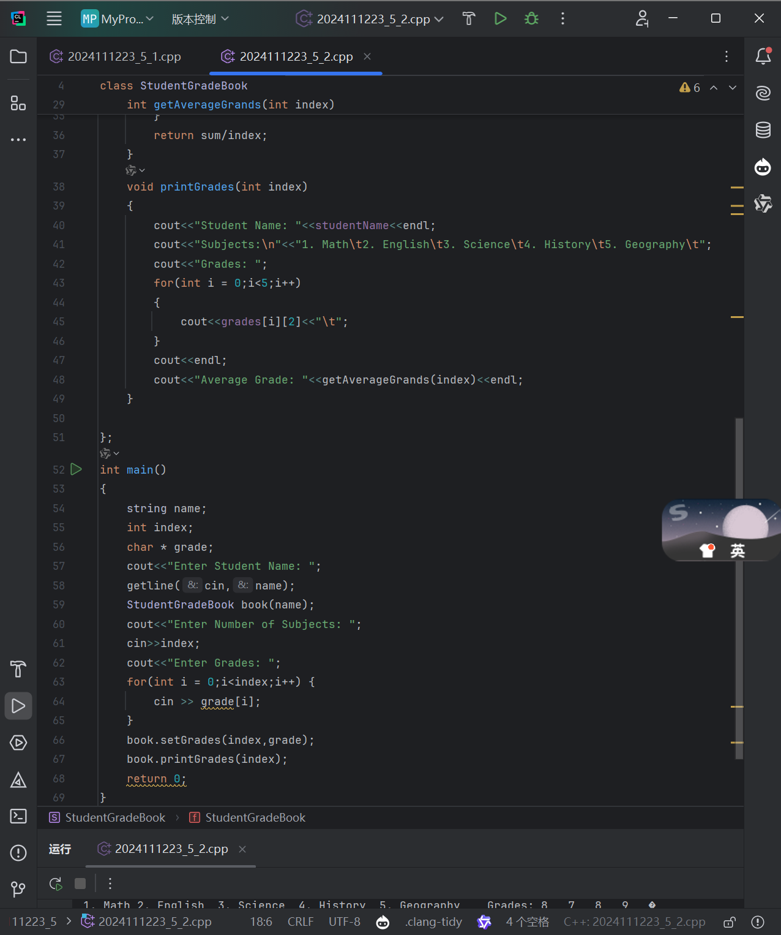
第一次实验结果有明显错误
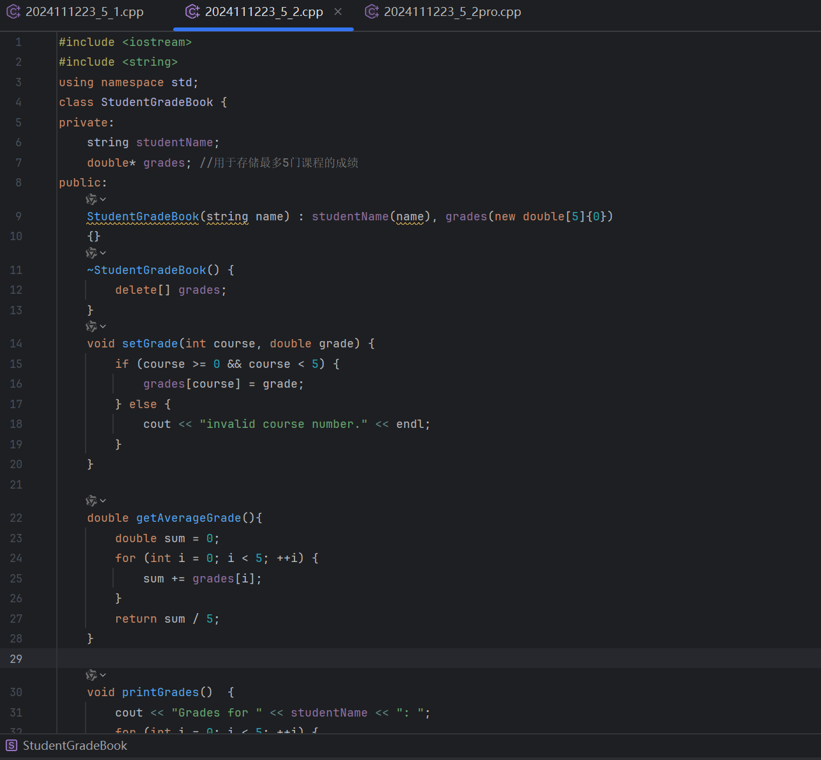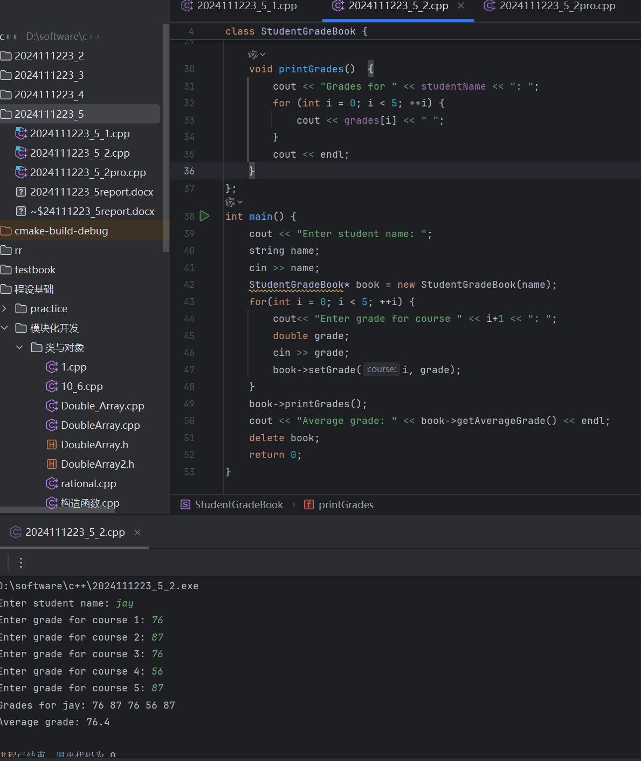
不太会使用二维数组，最后用一维数组完成
【实验小结】
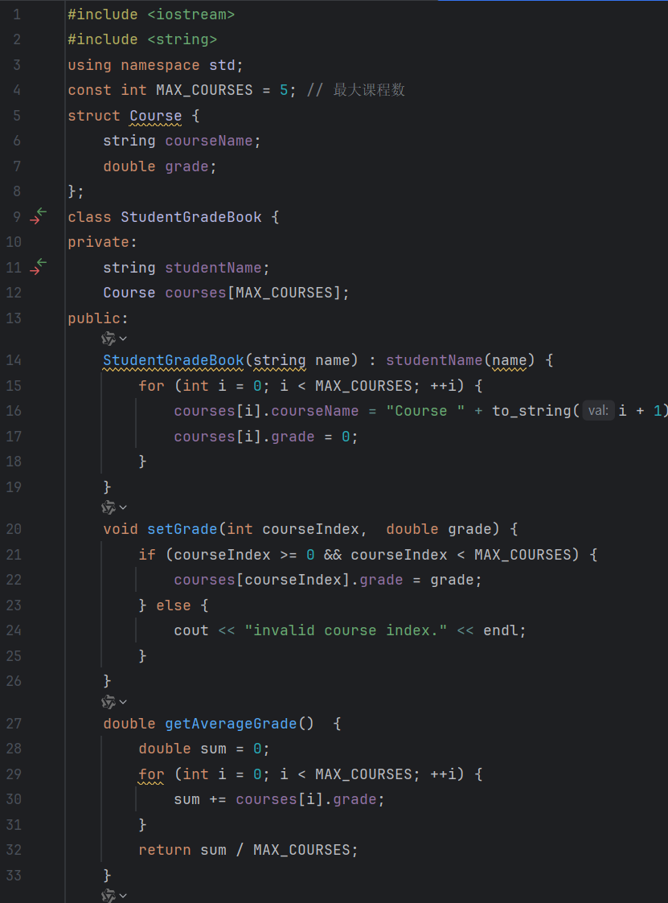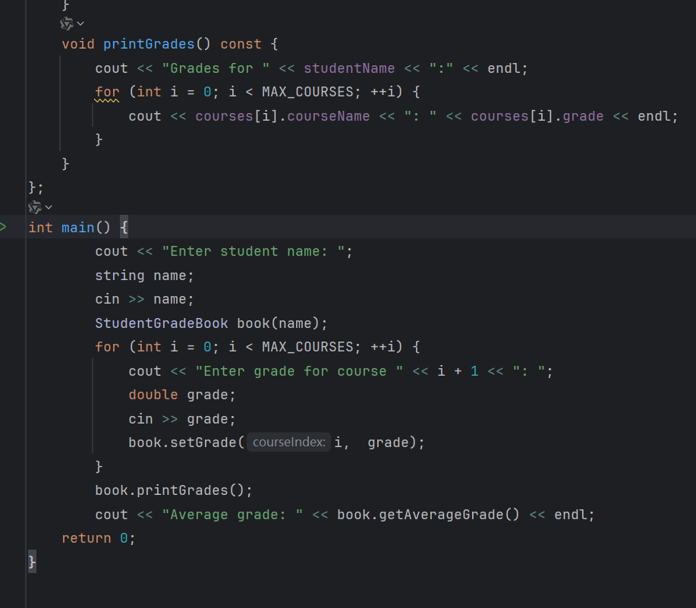尝试用结构体来表示科目及成绩
【实验项目三名称】
创建一个 BankAccount 类
【问题分析与算法设计】
创建一个 BankAccount 类，包含私有成员变量 accountNumber（账号）、balance（余额）和一个指向交易记录字符串数组的指针 transactionHistory（假设最多存储 10 条交易记录）。实现构造函数初始化账号和余额，析构函数释放交易记录数组内存。编写成员函数 deposit 用于存款，withdraw 用于取款并记录交易记录（格式为 "存款 XX 元" 或 "取款 XX 元"），printTransactionHistory 用于打印交易记录。在主函数中使用指针创建 BankAccount 类对象，进行存款、取款操作并打印交易记录。
【测试数据与结果】
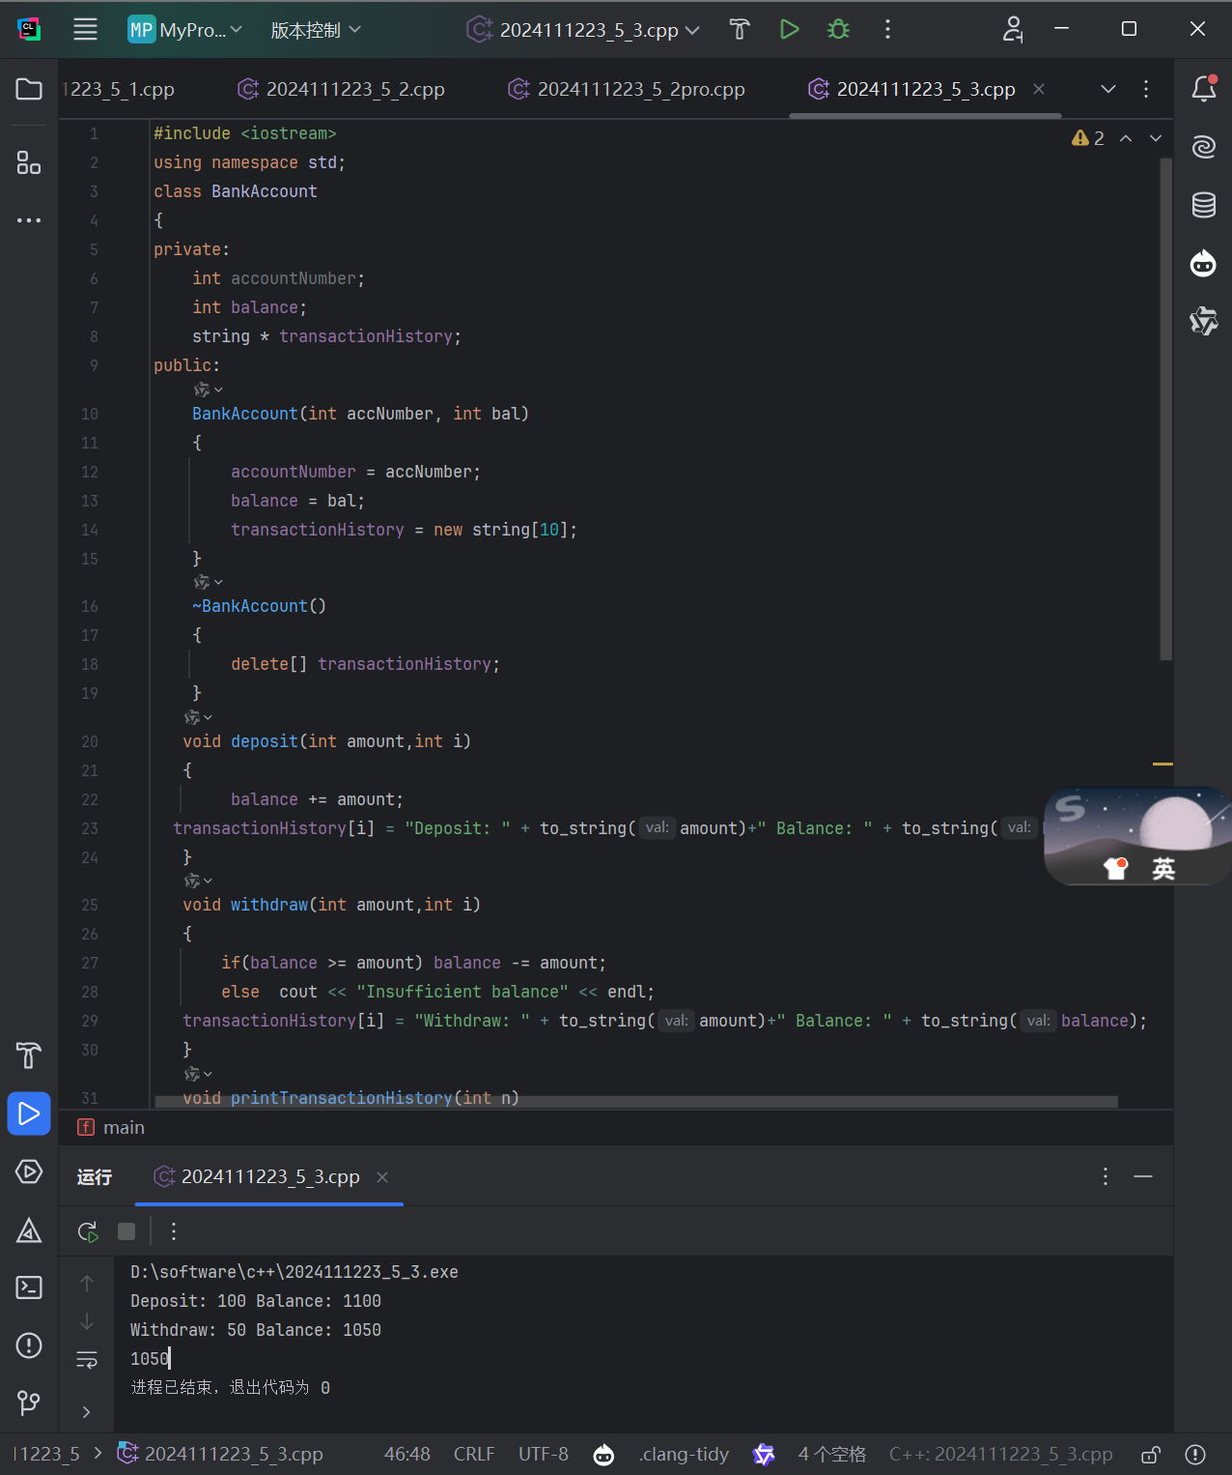
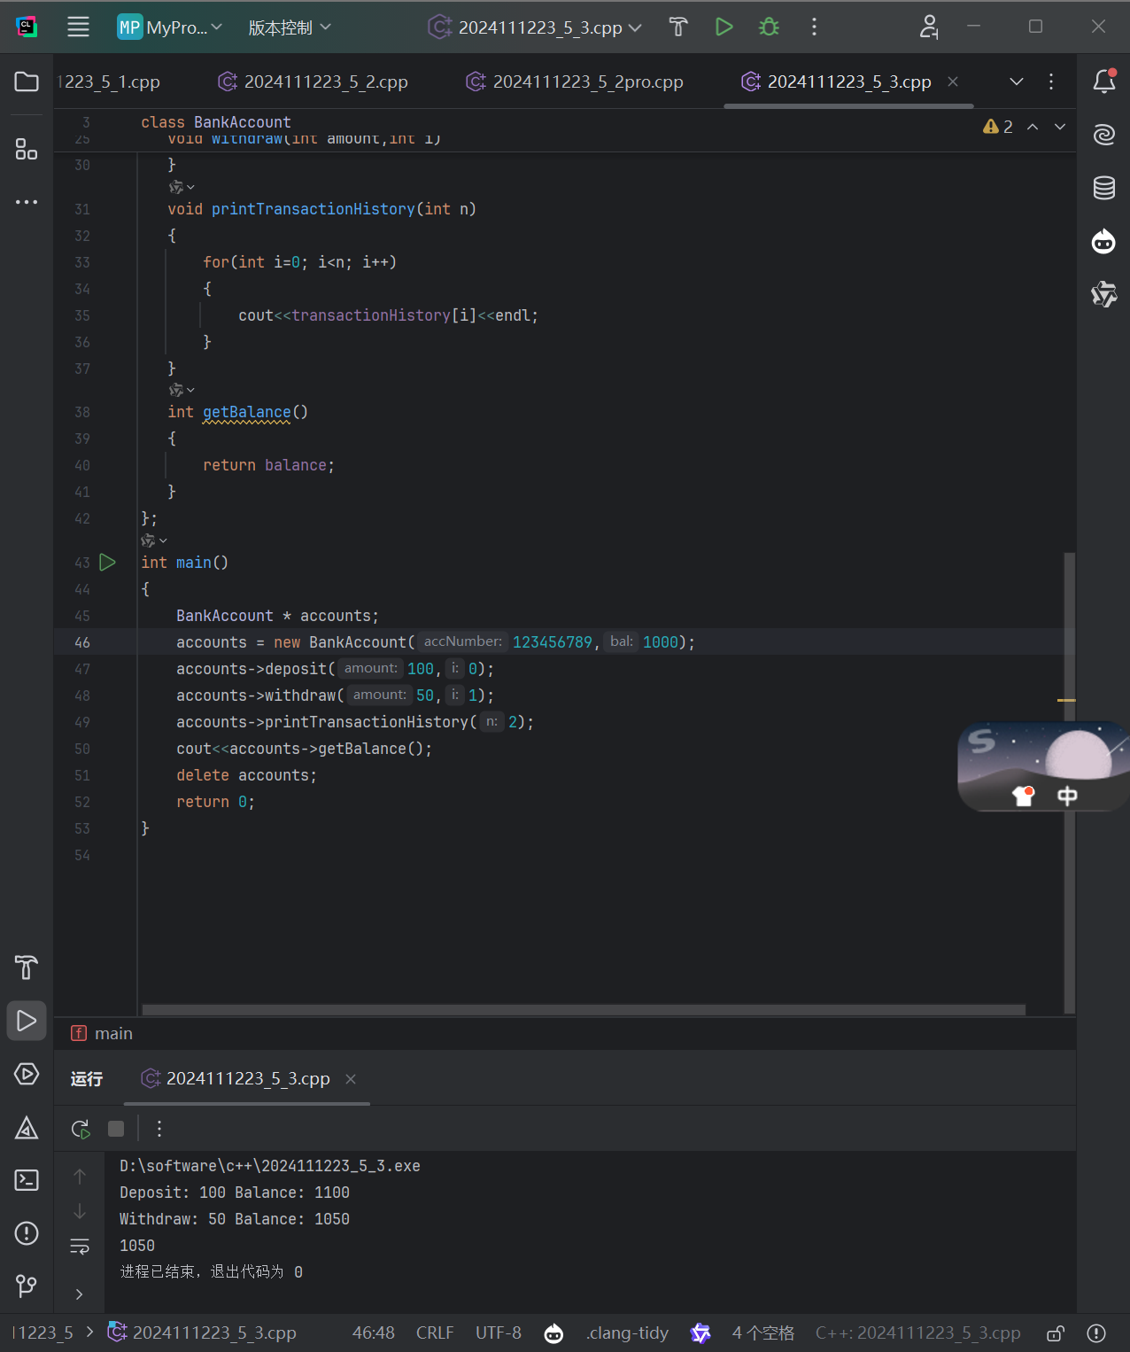
【实验小结】
【实验项目四名称】
设计 Image 类
【问题分析与算法设计】
设计一个 Image 类，用于处理图像数据。类中有私有成员变量 width（图像宽度）、height（图像高度）和一个指向存储图像像素数据的二维指针 pixels（假设像素数据为整数类型，表示颜色值）。实现构造函数初始化图像宽度和高度并动态分配内存存储像素数据（初始化为 0），析构函数释放像素数据内存。编写成员函数 setPixel 用于设置指定位置的像素值，getPixel 用于获取指定位置的像素值，printImage 用于打印图像的像素数据（简单以矩阵形式输出）。在主函数中使用指针创建 Image 类对象，设置一些像素值并打印图像。
【测试数据与结果】
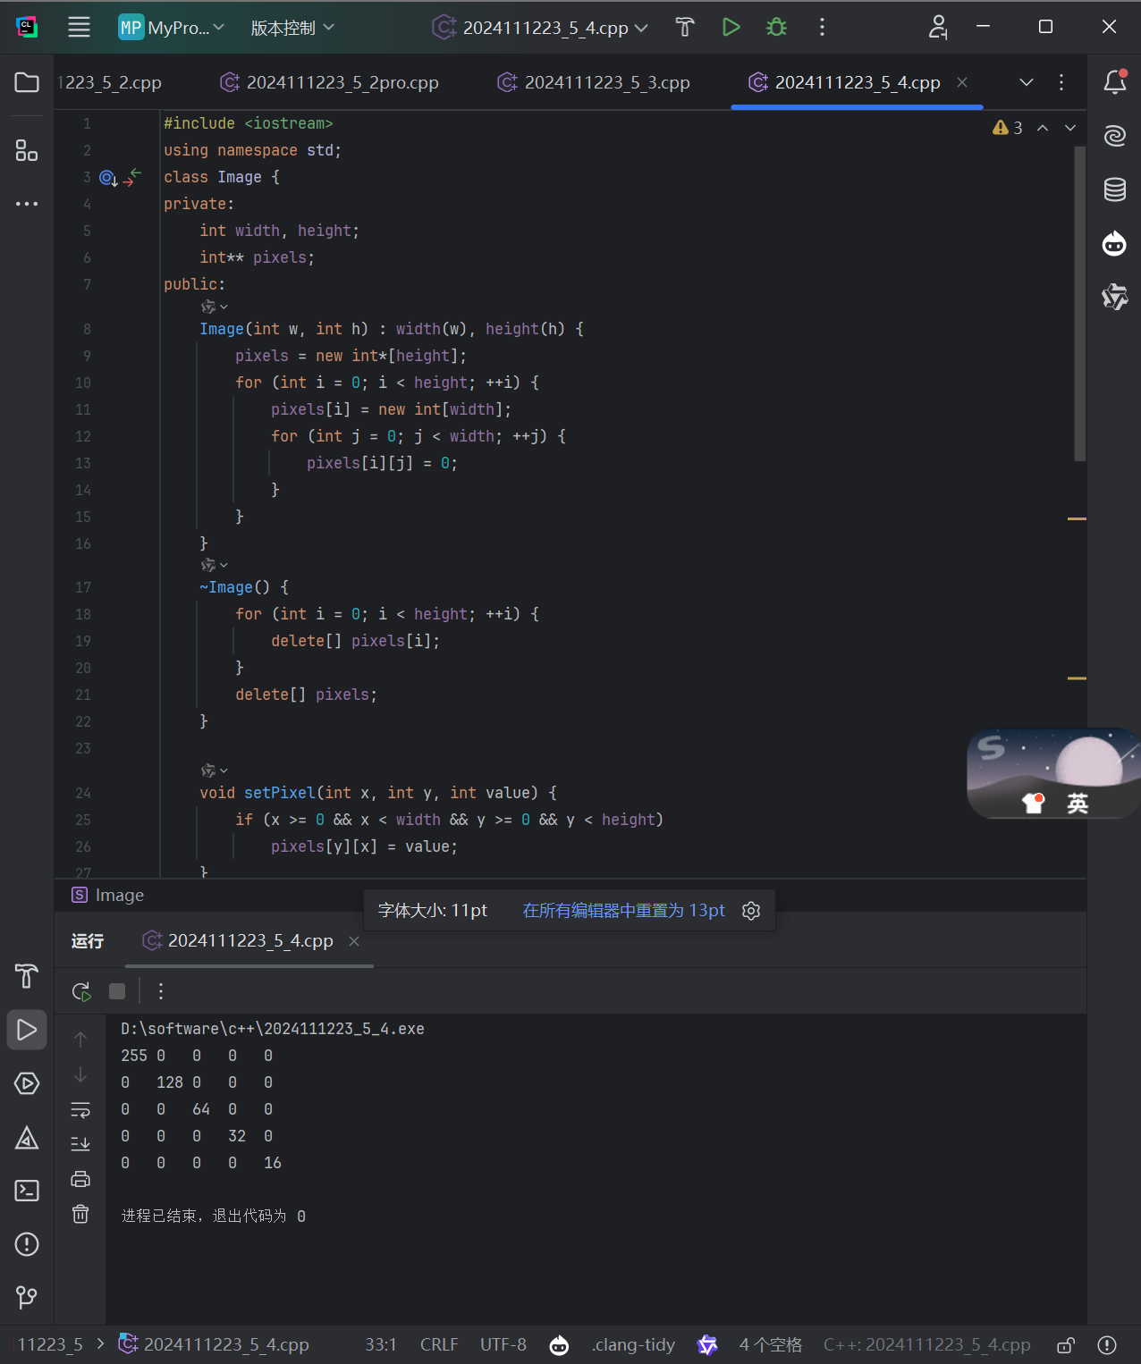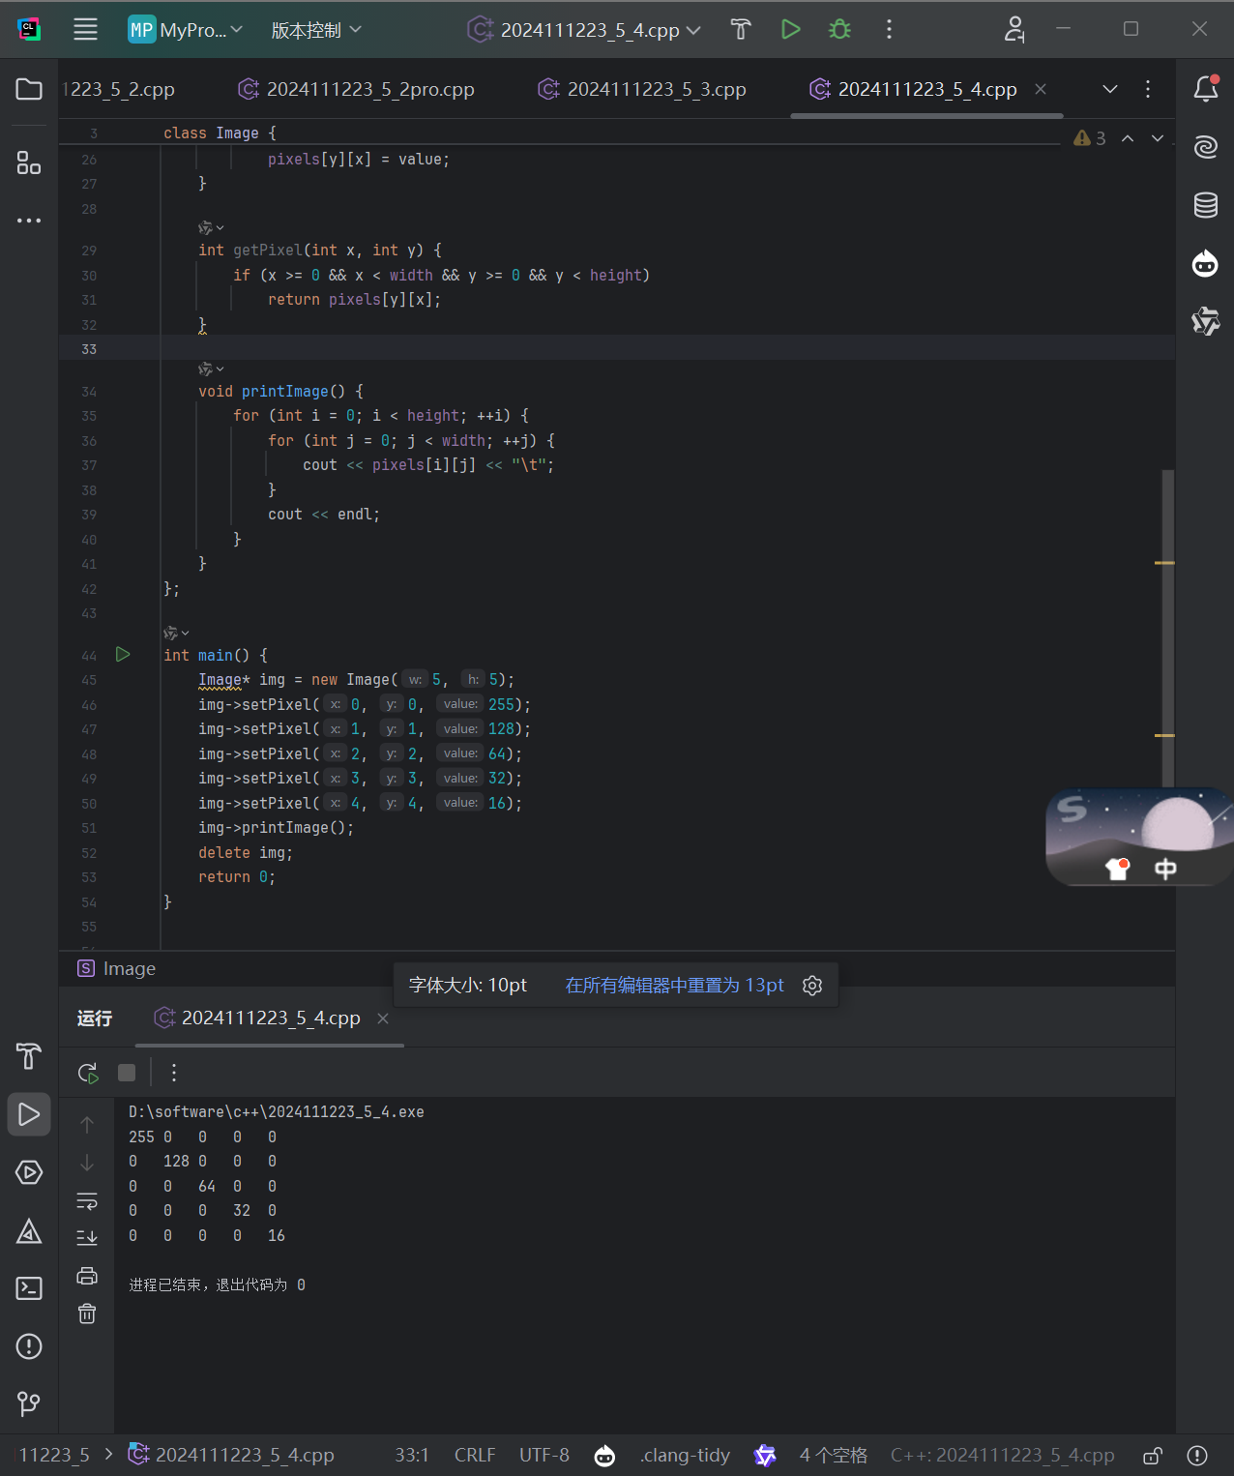
【实验小结】
pixels 是一个指向指针的指针 (int**)，用于存储每一行的起始地址。构造函数中，首先分配了 height 行的指针数组，然后为每一行分配了 width 列的整数数组，并将每个像素值初始化为0。这种实现方式使得我们可以像访问普通二维数组一样访问 pixels，例如 pixels[i][j]，并且可以根据实际需求动态调整数组大小。

